Тема. Тиск. Сила тиску. Одиниці тиску
Мета: освітня – вивчити залежність тиску твердого тіла на опору від сили та площі опори та одиницю вимірювання тиску, навчити розрізняти тиск і силу тиску.
розвивати вміння використовувати формулу тиску та сили тиску для розв’язування задач, експериментальні вміння і навички, творчі здібності та схильності до креативного мислення
виховна – розкрити роль фізичного знання в житті людини, суспільному виробництві й техніці, сприяти розвитку інтересу школярів до фізики.
Тип уроку: вивчення нового матеріалу
Обладнання і матеріали: стакан вирізаний з пластикової бутилки (2 л), пісок, столик з залізними ніжками, гирі (400 г). (В якості ніжок до столика, можна використати гвіздки, які забивають в кришку столика, в залежності від досліду, гострими кінцями вниз, або шляпками до низу. Кришку столика можна зробити з фанери)..
Хід уроку
1. Організаційна хвилина
Перевіряю відвідування учнів, наявність форми.
Знайомлю з темою уроку та з завданнями на цей урок.
2. Мотивація навчальної діяльності.
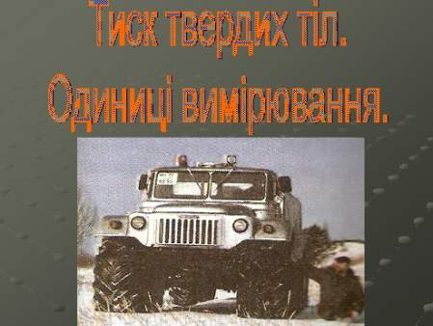
На світлині зображений автомобіль і людина поряд з нею. Як ви вважаєте, чому машина не прогрузла в сніг, а людина аж по пояс занурилася в нього? Адже у людини вага значно менша, ніж у автомобіля.
3. Вивчення нового матеріалу.
В цьому випадку взаємодіють два тіла: людина і сніг, або людина і автомобіль.
Ви вже знаєте, що дію одного тіла на інше характеризують прикладеною до нього силою. Від чого залежить результат дії сили на тіло?
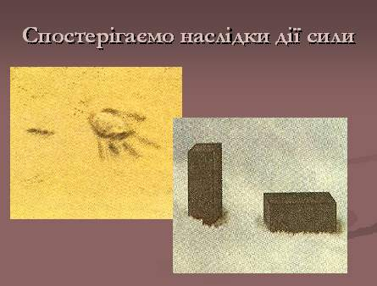
Спостереження 1 Якщо натиснути на поверхню піску спочатку долонею, а потім пальцем ми переконаємося, що слід, котрий залишиться, зокрема його глибина, залежатиме від того, як саме було натиснуто – долонею чи пальцем (за однакової сили тиску)
Спостереження 2 Дерев’яний паралелепіпед поставити на пухкий сніг спочатку на один бік, а потім на інший, більшої площі. У першому випадку брусок більше провалиться в сніг, ніж у другому, хоча сила, що діє на сніг з боку бруска, не змінилася.
Виконаємо такі досліди
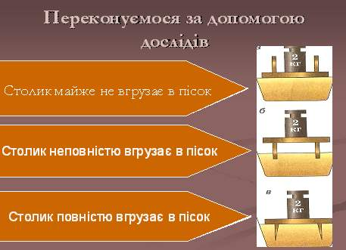

Дослід 1. Заповнимо пластикову посудину піском. На пісок поставимо столик ніжками вгору і на нього – гирю масою 400г.
Результат: столик майже не вгрузає в пісок.
Поставимо столик ніжками на пісок і на нього – знов гирю масою 400г.
Результат: ніжки стола вгрузнуть у пісок.
Візьмемо столик із загостреними ніжками. Поставимо його ніжками на пісок, поклавши зверху ту саму гирю масою 400г.
Результат: загострені ніжки повністю вгрузли в пісок.
Висновок. Дослід свідчить, що чим менша площа опори столика, тим глибше він вгрузає в пісок під дією тієї самої сили.
Дослід 2. Візьмемо два столики. Площа поверхні ніжок одного столика вдвічі більша, ніж другого. Покладемо на столики вантаж, причому на столик з більшою площею поверхні ніжок покладемо вдвічі більший вантаж. (Весь клас може працювати з дослідом 1, а група учнів з дослідом 2. Ця група повинна отримати 2 столики: з 4 ніжками і 8 ніжками)
Результат дії буде однаковий.
Висновок. В розглянутому досліді значення мала сила, що діє перпендикулярно до поверхні тіла. Таку силу називають силою тиску.
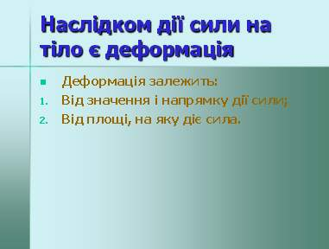
Отже, результат дії сили на поверхню залежить
від модуля і напрямку дії сили;
від площі тієї поверхні перпендикулярно до якої вона діє.
Для характеристики залежності результату дії сили від площі поверхні, на яку діє ця сила, у фізиці використовують поняття тиску

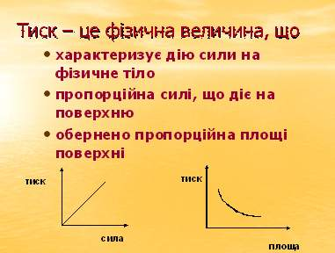
Означення. Тиск це фізична величина, яка дорівнює відношенню сили, що діє перпендикулярно до поверхні, до площі цієї поверхні.
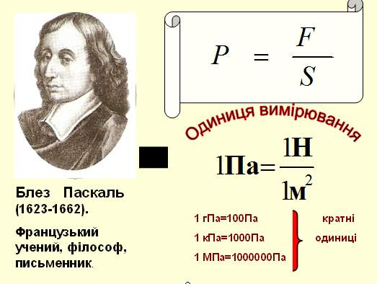
Тиск позначають символом p і обчислюють за формулою
P=
де F – сила, що діє на поверхню (сила тиску);
S – площа поверхні.
Одиницею тиску в СІ є паскаль
Па = Н/
Названо на честь французького вченого XVII століття Блеза Паскаля
1 Па – це тиск, який створює сила в 1 Н, що діє перпендикулярно до поверхні площею в 1
1 Па – невеликий тиск, тому часто використовують кратні одиниці тиску: гектопаскаль, кілопаскаль, мегапаскаль.
1 гПа = 100Па,
1кПа = 1000Па,
1МПа = 1000000Па.
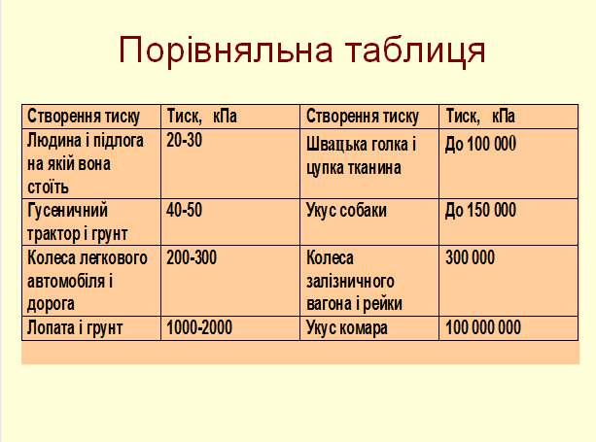
Порівняти тиски, що створюються різними тілами, можна за допомогою таблиці:
Створення тиску | Тиск, кПа | Створення тиску | Тиск, кПа
Людина і підлога на якій вона стоїть | 20 -30 | Швацька голка і цупка тканина | До 100 000
Гусеничний трактор і ґрунт | 40 -50 | Укус собаки | До 150 000
Колеса легкового автомобіля і дорога | 200 - 300 | Колеса залізничного вагона і рейки | 300 000
Лопата і ґрунт | 1000 - 2000 | Укус комара | 100 000 000

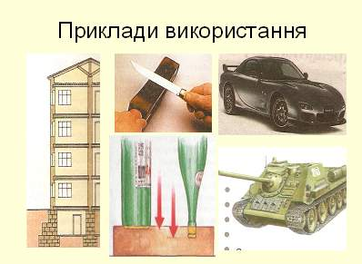
Тиск можна змінити, змінюючи площу поверхні, на яку діє сила тиску. Для збільшення тиску площу слід зменшувати (саме тому нагострюють інструменти – ножиці, ніж тощо). І навпаки: для зменшення тиску площу поверхні збільшують.
Пропоную вам дома зробити такий дослід. Взяти 2 скляні бутилки, 2 брусочка пластиліну і 1,5 літра гарячої води (70°С). Налити воду в бутилки та закрити їх. Потім одну бутилку поставити на пластилін дном, а іншу верхньою частиною. Проаналізуйте отриманий результат.
4. Закріплення вивченого матеріалу.
Розв’язуємо якісні задачі
№166 ст. 84. З якою метою під залізничні рейки підкладають шпали та металеві підкладки?
Розв’язання. Щоб збільшити площу опори. В результаті цього тиск, коли по рейках буде проходити потяг, зменшиться
№174. Людина провалилася під лід. Як треба діяти, спираючись на знання про тиск, щоб врятувати її?
Розв’язання. Потрібно лягти на лід і попереду себе переміщувати дошку. Таким чином площа опори збільшиться, а тиск зменшиться.
№176 Як людина, що стоїть на підлозі, може дуже швидко подвоїти тиск на підлогу, не навантажуючи себе ніякими додатковими вантажами?
Розв’язання. Потрібно стати на одну ногу. Площа опори зменшиться вдвічі, а тиск збільшиться вдвічі.
Розв’язуємо розрахункові задачі.
№172. Тиск штормового вітру на перешкоду досягає 100Па. Визначте силу, з якою вітер тисне на стіну будинку площею 24
F - ? Розв’язання
P = 100Па p =
S = 24 F = p•S
F = 100Па•24 = 2400H
Відповідь: сила тиску вітру на стіну будинку дорівнює 2400Н
№175. Чому дорівнює тиск на рейки чотиривісного вагона масою 60 т, якщо площа стикання одного колеса з рейкою 10 ?
Р - ? Розв’язання
m = 60т= 60000кг F = P = mg = 60000кг•10 = 600000H
S = 10 = 0,001 p = ½* = ½*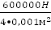 =75МПа
g = 9,8
Відповідь: тиск на рейки дорівнює 75МПа.
5. Підсумок уроку
Що нового ми вивчили на уроці?
Чому ми навчилися на цьому уроці?
Від чого залежить тиск?
В яких одиницях вимірюють тиск?
6. Домашнє завдання
Вивчити §23, виконати задачі №165,173

